TRƯỜNG THPT ĐINH TIÊN HOÀNG

LỄ KỶ NIỆM 95 NĂM NGÀY THÀNH LẬP ĐOÀN TNCS HỒ CHÍ MINH

Ngày 26/3/2026, trong không khí hân hoan và tự hào, Đoàn trường THPT Đinh Tiên Hoàng đã long trọng tổ chức Lễ kỷ niệm 95 năm ngày thành lập Đoàn TNCS Hồ Chí Minh (26/3/1931 – 26/3/2026). Đây là sự kiện chính trị – xã hội có ý nghĩa sâu sắc, nhằm ôn lại truyền thống vẻ vang của tổ chức Đoàn, đồng thời khẳng định vai trò, trách nhiệm của tuổi trẻ trong sự nghiệp xây dựng và phát triển đất nước.
Buổi lễ có sự hiện diện của Ban Giám hiệu nhà trường, quý phụ huynh, các thầy cô giáo cùng gần 1.500 đoàn viên thanh niên – những gương mặt trẻ trung, nhiệt huyết, mang trong mình khát vọng cống hiến và trưởng thành. Sự tham gia đông đảo của các lực lượng đã tạo nên bầu không khí trang trọng, thiêng liêng và đầy ý nghĩa.
Trong chương trình, các đoàn viên đã cùng nhau ôn lại lịch sử hình thành và phát triển của Đoàn TNCS Hồ Chí Minh, qua đó khẳng định truyền thống kiên cường, bất khuất, sáng tạo và xung kích của tuổi trẻ Việt Nam. Lễ kỷ niệm cũng là dịp để thế hệ trẻ hôm nay tự nhắc nhở bản thân tiếp tục phát huy tinh thần sống đẹp, sống có ích, không ngừng học tập, rèn luyện, sáng tạo, nhằm xứng đáng với niềm tin yêu của thầy cô, cha mẹ và xã hội.
Lễ kỷ niệm 95 năm ngày thành lập Đoàn TNCS Hồ Chí Minh tại Trường THPT Đinh Tiên Hoàng đã trở thành một dấu mốc quan trọng, khơi dậy niềm tự hào và ý chí phấn đấu trong mỗi đoàn viên thanh niên. Với khẩu hiệu “Tuổi trẻ Đinh Tiên Hoàng – Tự hào truyền thống, vững bước tương lai”, thế hệ trẻ nhà trường sẽ tiếp tục khẳng định vai trò tiên phong, góp phần xây dựng quê hương Ninh Bình giàu đẹp, văn minh.
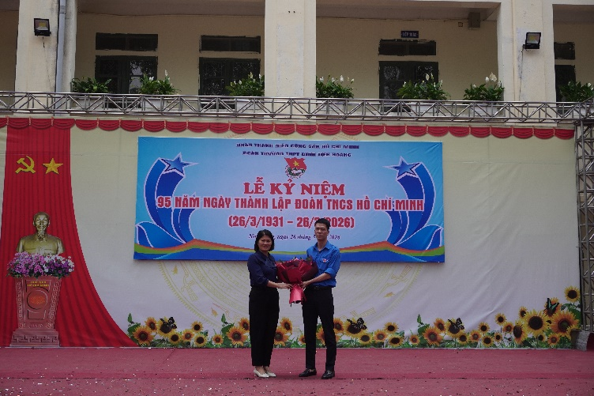 | 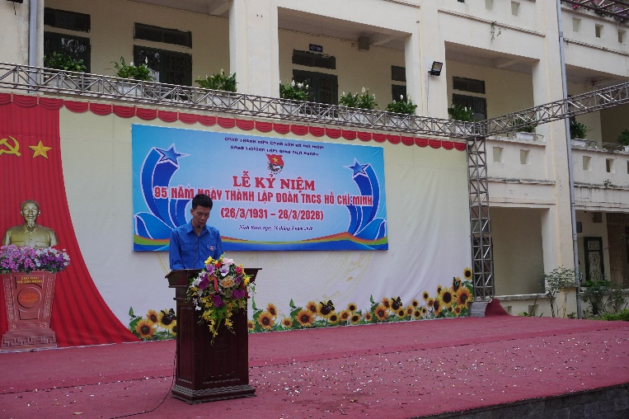
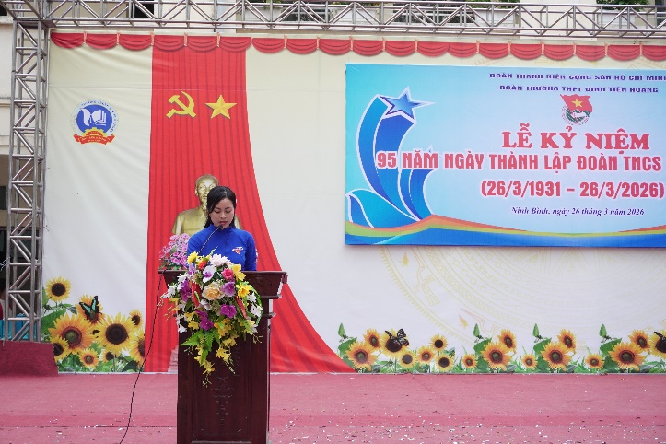 | 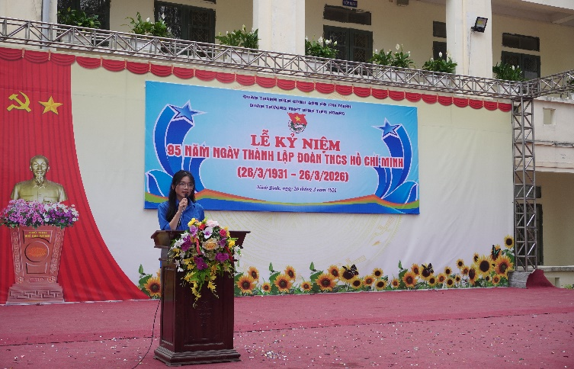
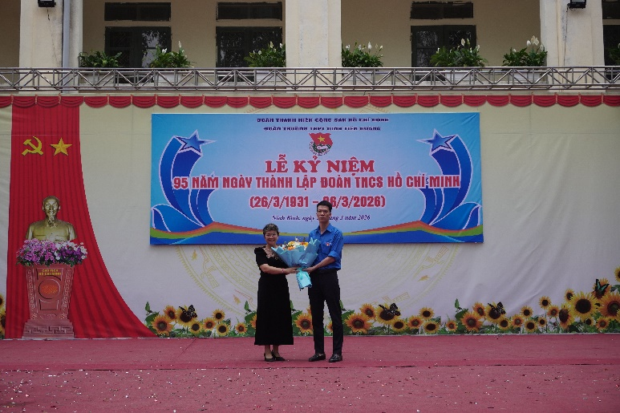 | 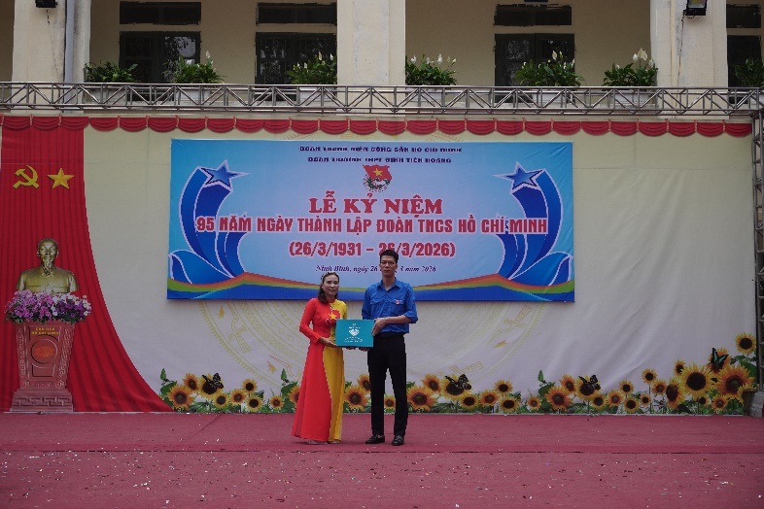
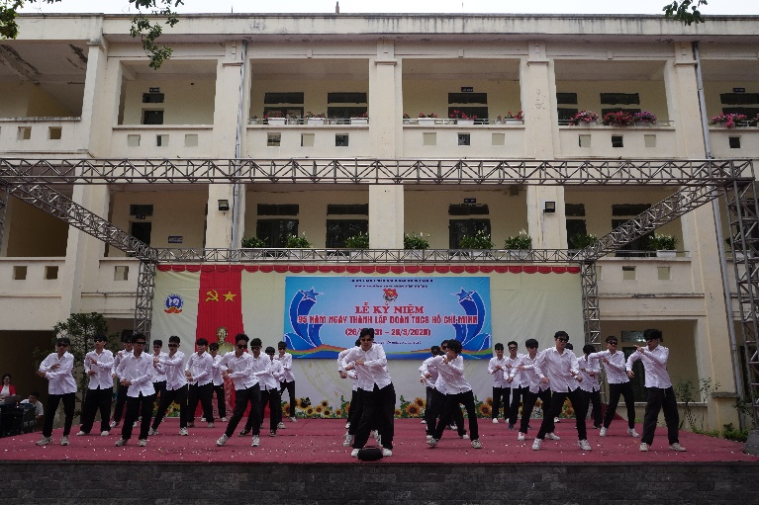 | 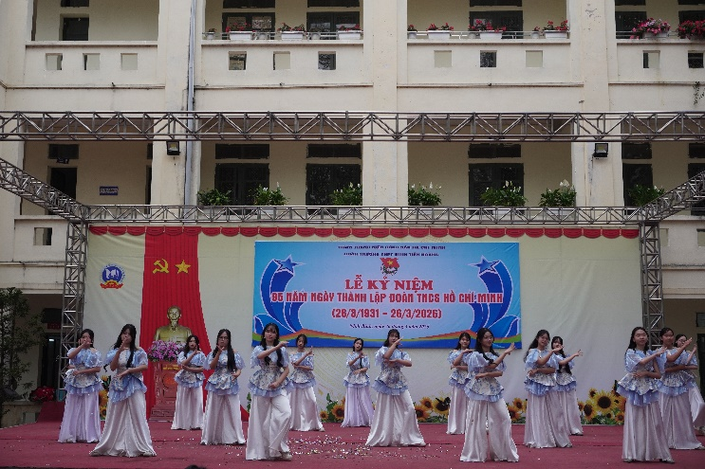
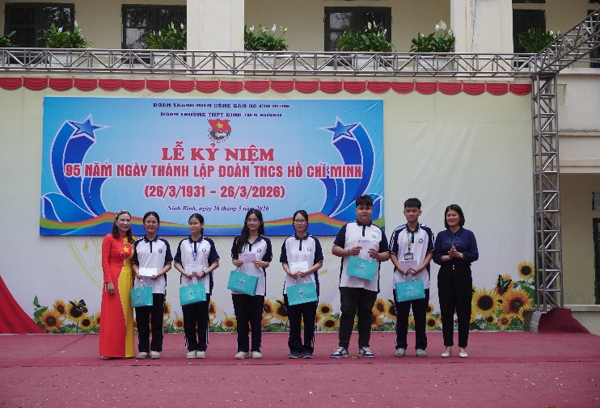 | 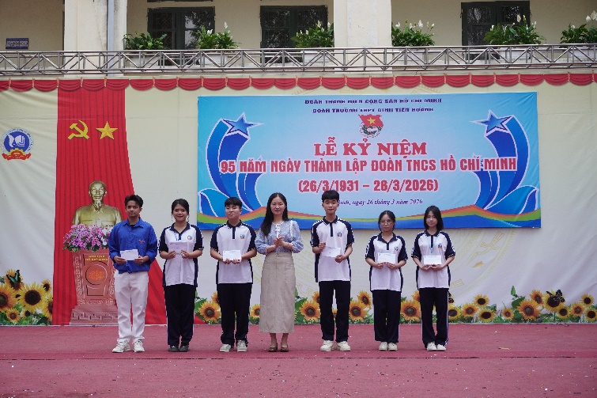
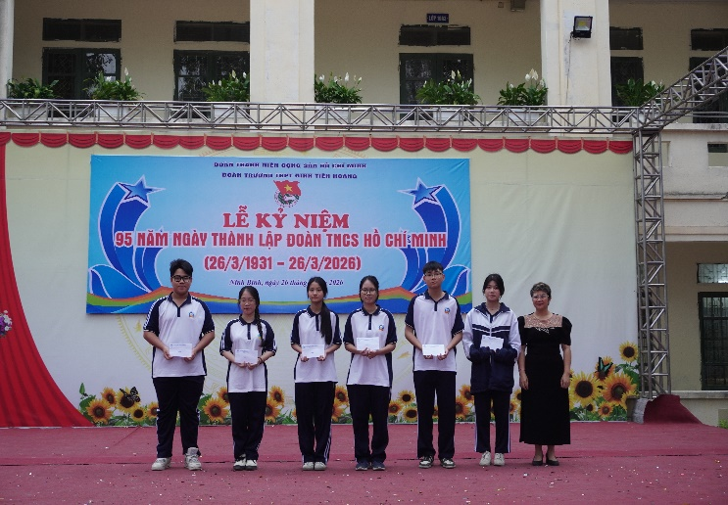 | 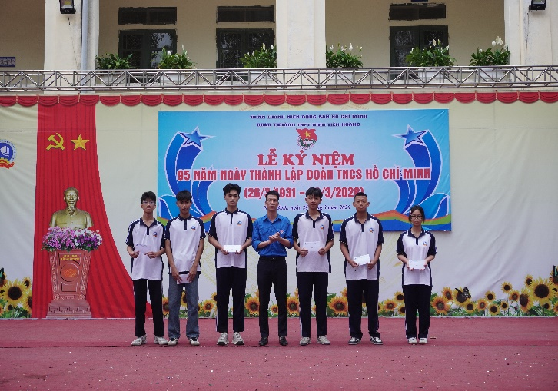
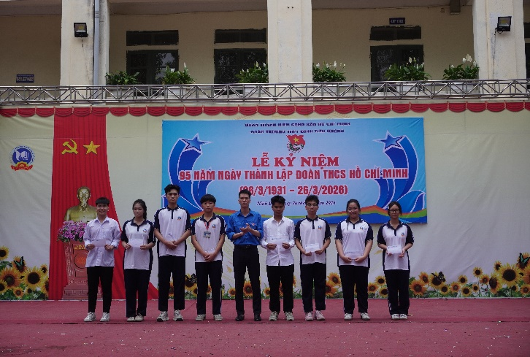 | 